项目编号：

吉林大学“大学生创新创业训练计划”
创新训练项目
申请书

项目名称 飞行器全地形着陆系统
项目负责人 姜景文
所在学院、年级、专业 汽车工程学院2016级本科车辆工程
联系电话 13154379665
电子邮箱 286100139@qq.com
指导教师姓名 吴量 职称 讲师

填表日期 2018 年 5 月 7 日

吉林大学教务处制表
填表须知

一、本表适用于创新训练项目。本科生个人或团队，在校内导师指导下，自主完成创新性实验方法的设计、设备和材料的准备、实验的实施、数据处理与分析、总结报告撰写等工作。
二、申报书请按顺序逐项填写，实事求是，表达明确严谨。空缺项要填“无”。
三、申请参加大学生创新训练项目团队的人数为3—5人。
四、申请项目，必须聘请教师作为指导老师，并请指导教师在申请书中的指导教师意见栏中签署意见。
五、填写时可以改变字体大小等，但要确保表格的样式不变；不得随意涂改；A4纸正反面打印，左侧装订。
六、本表由项目负责人报所在学院初审，学院签署初审意见后报送教务处实践教学科（一式3份原件）。
七、“项目编号”由教务处填写。
八、申报过程有不明事宜，请与教务处实践教学科联系，电话85166413。
项目名称 |  | 飞行器的全地形着陆
项目起止时间 |  | 2018 年 5 月 至 2019 年 5 月
负责人 | 姓名 | 学院 | 专业 | 教学号 | 联系电话 |  | E-mail | QQ | 各类实验班
负责人 | 姜景文 | 汽车工程学院 | 车辆工程 | 42160114 | 13154379665 |  | 286100139@qq.com | 286100139 | 是□ 否□
项目组成员 | 蒋泽明 | 汽车工程学院 | 车辆工程 | 42160112 | 17644016943 |  | 3020314696@qq.com | 3020314696 | 是□ 否□
项目组成员 | 赖宣淇 | 汽车工程学院 | 车辆工程 | 42160127 | 17843105667 |  | 1169022656@qq.com | 1169022656 | 是□ 否□
项目组成员 | 赵培旭 | 汽车工程学院 | 车辆工程 | 42160128 | 15181106436 |  | 1285882819@qq.com | 1285882819 | 是□ 否□
项目组成员 | 吕睿 | 汽车工程学院 | 车辆工程 | 42160111 | 15344300562 |  | 719771661@qq.com | 719771661 | 是□ 否□
指导教师1 | 姓名 | 吴量 |  |  |  |  | 职务/职称 |  | 讲师
指导教师1 | 所在单位 | 吉林大学 汽车仿真与控制国家重点实验室
指导教师1 | 联系电话 | 15143185852 |  |  |  | E-mail |  | astdwxg@jlu.edu.cn
指导教师1 | 对本课题相关领域研究情况 | 本人从事车辆系统动力学与控制相关研究工作，  本人的研究与创新项目相关内容有一定联系。
项目性质 |  | 1.小发明、小创作、小设计（ ）  2.开放实验室或实习基地中的创新性实验或新实验开发（ ）  3.基础性研究（ ）  4.应用性研究（ ）  5.社会调研 （ ）
项目选题来源 |  | 1.自主立题（ ）  2.教师科研课题的子项目（ ）
项目学科类别 |  | 工学
项目受其他渠道资助情况（填“无”或具体资助来源和经费，包括获奖情况） |  | 无
一、立项背景和依据（包括研究目的、国内外研究现状分析与评价、研究意义，应附主要参考文献及出处）
1.1 立项背景：
2013年12月2号凌晨1时30分，嫦娥三号卫星搭载长征三号乙遥二十三运载火箭由西昌卫星发射中心发射升空，直到在月球表面虹湾区软着陆，嫦娥三号开始了其为期13天的月球之旅。此次航天探测极大地增强了我们的民族自信，也是我们航天技术再次取得强有力的发展的证明。
由于飞行器的着陆过程具有研究的普遍性，了解到当时的软着陆是由地面工程技术人员隔着浩瀚星河进行遥控指挥，具有很高的技术难度。而近几年来人工智能和计算机视觉技术的突飞猛进，为我们分析和解决问题提供了新的思考方式及解决办法。并且近年来无人车技术发展迅速，随着技术的不断发展，未来一定会有出现空陆两用的新型汽车，因而飞行器着陆的平稳和舒适就成了一个必须解决的问题。我们小组致力于飞行器全地形着陆问题的研究，希望飞行器可以通过摄像头感知地面环境，自主调节腿部姿态，使着陆过程机身始终保持水平，安全平稳着陆。
我们希望通过对飞行器的全地形着陆的研究，将人工智能、计算机视觉、点云处理技术和传统机械相结合，在传统问题的解决、新兴技术的发展和前沿知识的学习等方面进行一些有益的探索。
1.2 国内外研究现状分析与评价：
美国马萨诸塞州布赖顿市维什瓦机器人公司为美国空军设计了一种可以加装腿的小型无人机。改款无人机防生鸟儿的腿部结构，借助电动装置使无人机的爪子可做出抓紧动作，以此垂直栖息在某处，同时可栖息的腿能够短距离行走，这样无人机就能勘察室内的空间。
在国内这方面的研究有所欠缺，目前还没有相关方面的报道。
随着时代的发展，空中飞行作业必然会越来越多，无人机安全着陆的研究有着普遍而深远的意义。
1.3 研究目的：
了解到飞机降落对平坦地形的苛刻要求大大限制了飞机工作环境的问题。而计算机视觉和人工智能技术近年来的迅猛发展为解决此问题提供的新的思落和解决方案：通过为无人机安装摄像头和腿部使其具有感知环境和自动调节腿部姿态以适应降落地形的能力，使着陆过程中机身可以始终保持水平，极大的拓宽了飞行器的工作领域。为此本项目致力于开发一款全地形着陆无人机系统。
1.4 研究意义：
在如今的技术背景下，利用人工智能、计算机视觉技术与传统机械结构相结合可以对传统的机械结构产生革命性的成果，机械结构的智能化已经成为时代发展的趋势。本项目可以极大的拓宽无人机的工作领域，比如在军事用途、或灾害现场抢险等环境复杂恶劣的状况下，全地形结构让飞行器在台阶、山体、斜坡、石堆等环境上停泊和工作成为可能。加装腿的无人机能够在任何方便着陆的位置停留栖息，如此一来，相比在头顶盘旋的无人机，它们具有更好的隐蔽性和更近的观察角度。由于停留时并不耗电，可以长期执行任务。另外，该领域的研究对于无人驾驶、机械手臂等工作的研究都具有广泛的借鉴意义。
1.5 参考文献
【1】ROS机器人高效编程 第3版 阿尼尔马哈塔尼、路易斯 桑切斯、恩里克 费尔南德斯、亚伦 马丁内斯（西班牙）（著） 张瑞雷、刘锦涛（译） 北京：机械工业出版社
【2】点云库PCL学习教程 朱德海(著) 北京：北京航空航天大学出版社
【3】OpenCV3编程入门 毛星云 冷雪飞 王碧辉 吴松森（著） 电子工业出版社
【4】第一本无人驾驶技术书 刘少山 唐杰 吴双 李力耕（著）電子工業出版社
【5】Linux就该这么学 刘遄（著） 中国工信出版社
【6】视觉SLAM十四讲：从理论到实践 高翔、张涛（著）电子工业出版社
【7】ADAMS 2014虚拟样机从入门到精通 宫鹏涵 胡仁喜 康士廷 等 著 机械工业出版社
【8】钱伟. 基于ROS的移动操作机械臂底层规划及运动仿真[D].哈尔滨工业大学,2015.
【9】徐贵力,程月华,沈春林.基于激光扫描和计算机视觉的无人机全天候自主着陆导引技术[J].航空学报,2004(05):499-503
【10】刘兴华,曹云峰,刘新华.计算机视觉在无人机着陆中的应用[J].航空计测技术,2004(06):1-3.
【11】嵇盛育. 基于计算机视觉的无人机自主着舰导引技术研究[D].南京航空航天大学,2008.
【12】创客智造网站：https://www.ncnynl.com/archives/201701/1279.html
【13】ROS官网: http://wiki.ros.org/ROS/Tutorials/
【14】PCL官网：http://pointclouds.org/
【15】OpenCV中文网站-论坛：http://www.opencv.org.cn/
二、项目研究内容（项目主要研究内容；拟解决的关键问题、重点和难点）
2.1 项目主要研究内容：
- 利用Kinect等传感装置对地面环境进行信息采集，利用PCL点云处理技术对传感器收集到的数据分析处理，以达到在一定高度范围内对地面的深度信息进行测量。
- 利用ROS中的Gazebo、Moveit、Rviz等模块建立机械臂仿真模型，进行碰撞等物理仿真并完成运动学规划。
- 利用单片机（Arduino）与ROS进行通信并驱动伺服电机对机械臂的姿态进行调节。
- 将各个机构的官能进行整合，在ROS系统上实现系统组合以实现预期功能；
- 利用CATIA和ADAMS等软件完成机械臂模型建立和动力学仿真。
2.2 拟解决的关键问题、重点和难点：
1）如何利用Kinect等视觉传感器获取深度信息并合成点云，完成地面模型构建。
2）如何对获取点云进行滤波，减低采样，平滑曲面等的处理，并通过算法遍历点云，找到与机身四角对应的四个关键点和相应高度差。
3）如何将所得关键点通过坐标变化转化为腿部关节的相对坐标。
4）如何根据相对坐标利用Matlab进行舵机对应角度换算。
5）如何通过Arduino控制舵机，并和ROS系统建立良好的通信。
6）如何利用CATIA对腿部结构进行模型构建和ADAMS动力学仿真。
三、项目特色及创新点
1）基于小型团队的利用新兴的人工智能技术对传统机械赋予新的功能，使其具有感知能力和决策能力。基于资金人力物力的限制，实现地面模型的三维重建并对机械臂的功能进行优化，也是对机械结构智能化的探索。
2）该项目基于ROS操作系统展开，利用计算机视觉技术结合飞行器、深度传感器、单片机（Arduino）、舵机等硬件条件实现对地面情况的分析并根据算法优化出最佳落地姿势从而对机械臂进行相应调整以实现机身始终保持水平的平稳着陆，思路清晰，成本低廉，具有极强的使用价值。
3）该项目除了对全地形着陆有深入的研究，也对于利用无人机进行抓取、测量和飞行器空中自动化作业都具有很强的借鉴意义。

四、申请理由（1、团队条件——自身/团队具备的知识、素质、能力、特长、兴趣；2、前期准备基础等）
4.1 团队条件：
负责人：姜景文 三等奖学金，数学建模国赛省级一等奖。对Matlab有比较深入的了解，对神经网络算法，遗传算法有所了解，学习过Simulink仿真模块。掌握C，C++，Python等编程语言以及Linux操作系统的文件配置和ROS机器人操作系统的基本操作。在计算机视觉方面有比较深入的了解，学习了OPENCV（开源计算机视觉库 ），PCL（三维点云处理），SLAM（即时定位与地图构建 ）等知识。有较强的组织和领导能力，对待问题严谨认真。
组员1： 蒋泽明 单项奖学金，汽车工程学院优秀学生干部。在计算机语言方面掌握C，C++，Python、XML等语言。初步掌握Linux操作系统的文件配置。对Matlab、神经网络算法也有所了解，并系统学习过CAD、CATIA等绘图建模软件。掌握ROS机器人操作系统的基本操作，对Gazebo、Moveit、Rviz等建模分析工具都有较深入的学习。有较强的组织和执行能力，有钻研精神，对待自己感兴趣的问题常废寝忘食。
组员2： 赖宣淇 三等奖学金。掌握C编程语言以及Linux操作系统的文件配置和ROS机器人操作系统的基本操作，学习过Arduino与ROS的连接的知识。对待问题认真，工作努力，认真负责。
组员3： 赵培旭 数学建模省一等奖，能熟练使用Matlab和Lingo建立数学模型以分析解决实际问题。掌握C和C++两门编程语言，能够使用ROS系统创建小程序以及进行简单的gazebo动力学仿真。初步了解ADAMS多体动力学仿真。爱钻研，喜欢深究原理。
组员4： 吕睿 擅长CAD,CATIA等绘图建模工具，掌握C，C++编程语言，会ROS操作系统基本操作，可灵活运用Arduino处理问题，学习了PCL（三维点云库）基础以及MATLAB基础。思想与众不同，见解独到。相信通过自己的智慧和努力可以为团队做出贡献。
4.2 前期准备基础：
团队成员积极准备理论知识，广泛阅读国内外相关书籍。在程序设计语言方面学习了C、C++、Python, Matlab等知识；程序管理方面学习了Cmake、Git开源分布式版本控制系统和QT;在基础库学习方面学习了OPENCV、PCL和g2o;在操作系统方面学习了Linux操作系统和ROS操作系统的基本操作；在软件方面学习了Simulink, ADAMS和CATIA等软件；在硬件方面学习使用微软公司的Kinect和Arduino；在理论知识方面学习机器人坐标变换和逆变换，线性代数，图像处理，非线性优化和三维点云处理等知识。
目前我们已经具备了完成该项目的清晰思路，所需要的相关软件硬件的知识。
- 项目实施方案（研究思路和方法，实施计划、技术路线、人员分工等）
5.1研究思路和方法：
在地面模型的构建方面采用计算机视觉技术，通过深度传感器结合相机标定参数和相机成像原理合成地面三维点云模型。在关键点提取方面采用图像中心相对位置的方式找到点云对应点的位置，从而得到关键点在世界坐标系的实际坐标。在坐标变换方面采用ROS的TF模块，将关键点坐标转换为终端的坐标。在硬件连接方面采用ROS基于发布和订阅的机制，在相应主题上编程发布舵机角度信息，实现机械臂的姿态调整。在仿真方面采用ROS的Gazebo、Moveit、Rviz结合进行运动学仿真，用ADAMS进行动力学仿真。
5.2实施计划：
1、对着陆地面信息进行采集和处理
利用kinect传感器对地面信息进行采集，对相机内参进行标定并利用算法合成点云同时利用Rviz可视化三维点云数据。利用PCL点云处理技术对点云进行滤波处理并通过算法遍历点云数据得出关键点数据。
2、建立机械臂模型和坐标变换
编写urdf文件，利用ROS中的Gazebo、Moveit、Rviz等模块建立机械臂仿真模型，进行碰撞等物理仿真实验并完成运动学规划。将关键点坐标变换为对应腿部坐标并换算舵机的相应角度。
- 机械臂的制作
按照仿真模型利用CATIA制作机械臂，从动力学角度对机械臂进行ADAMS分析。制作机械臂实体并利用单片机驱动伺服电机以完成对机械臂姿态的调整。
- 在ROS操作系统上进行整合
利用QT进行ROS的项目管理，将所有程序进行整合，编写相应的CMakeLists.txt文件实现程序的完整运行。
- 搭载无人机，实验验证设计成果的准确性和实用性。

5.3技术路线：

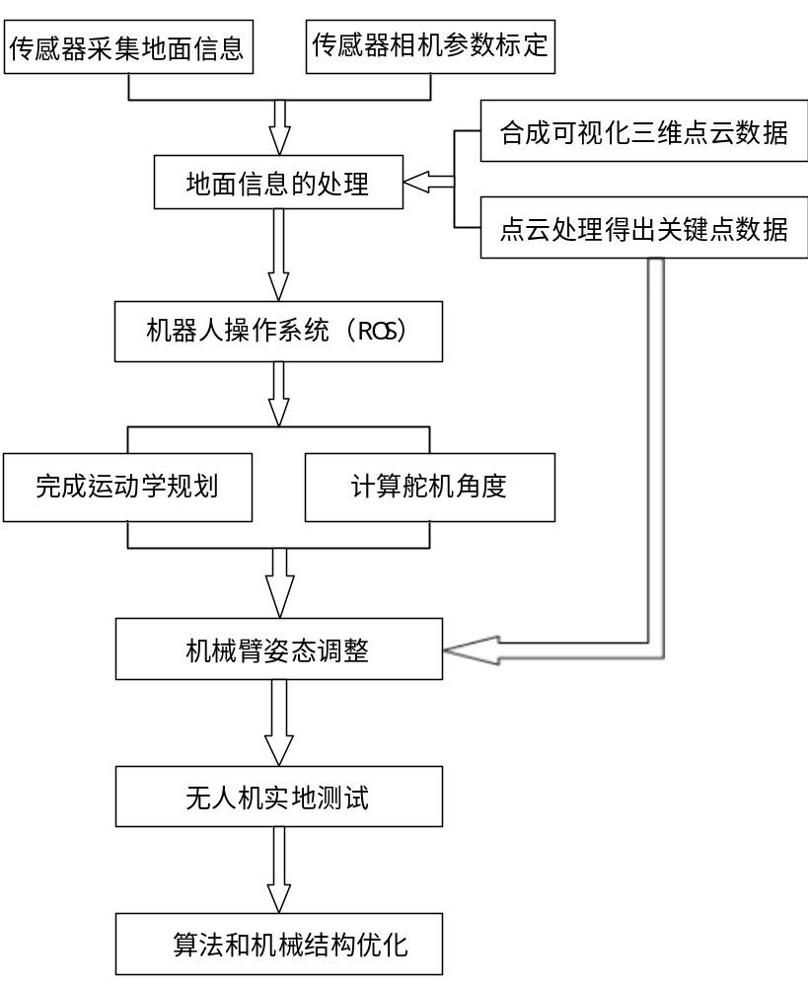

5.4人员分工及安排：
负责人姜景文主要负责算法方面：深度数据的获取和地面模型的点云重建与处理和关键点的查找；
蒋泽明主要运动学仿真方面：构建机械臂模型并模拟真实环境中的碰撞和速度控制等运动学仿真以及不同坐标系之间的坐标变换，并负责完成项目申请书；
赖宣淇负责硬件方面：将Arduino和ROS建立连接控制舵机和机械臂的制作；
赵培旭负责动力学仿真：完成ADAMS方面的动力学仿真；
吕睿负责CATIA模型构建和计算机视觉方面的辅助工作，并完成PPT的制作。
组内成员分工明确，各有研究方向，相互促进，共同协作。
六、项目进度安排（文献查阅、社会调查、方案设计、开题报告、实验研究、数据处理与分析、研制开发、填写结题表、撰写论文和研究报告、结题答辩和成果推广等时间安排）
2017.11.1-2017.12.23 确立项目内容，确定学习研究路线，进行任务分工；
2017.12.23-2017.12.31 进行相关资料的查找，学习机器人坐标变换原理并进行ROS操作系统学习的预备知识储备（如Linux操作系统的基本操作和文件配置，Cmake程序编译原理，Vim文档管理，C++和Python，Bash等编程语言，Git分布式版本控制系统项目版本管理）
2018.1.1-2018.3.4 学习ROS操作系统的基本操作,编写节点和发布订阅消息，并进
特殊模块学习（如机器人模型仿真Gazebo,数据可视化Rviz，Movit机械臂工具包，视觉处理工具包），完成ROS的基本学习。
2018.3.4-2018.7.1 完成相机标定和KINECT与ROS的连接，并使用KINECT对地面信息进行采集形成点云数据，对点云数据进行处理和分析提取深度数据和关键点的坐标。
2018.7.1-2018.9.1 完成坐标变换工作，和模型运动学和动力学仿真，以及Arduino
与ROS的连接和舵机连续控制。
2018.9.1-2018.11.31 利用CATIA制作腿部精细模型，并完成机械臂的加工和装置组装；
2018.12.1-2019.3.1 进行户外实体实验，验证仿真效果并对装置的不足进行改进。
2019.3.1-2019.5.1 总结研究成果，申请专利，准备答辩。
七、项目研究所需资源（实验室、仪器设备、实验材料、资料等）
（1）无人机
（2）KINECT
（3）Arduino
（4）舵机
（5）微处理器
（6）电池组
（7）机械臂加工原材料
八、项目经费预算与用途（购置实验消耗材料、低值品、资料、加工测试、打字复印、调研、市内公交、论文发表、专利申请等经费开支）
无人机： 5000元
Kinect： 1500元
微处理器： 1500元
机械臂材料费： 500元
机械臂加工费： 500元
电池组： 1000元
舵机： 1000元
ARDUINO： 200元
专利申请： 4000元
实验测试： 800元
资料费： 1500元
打印费： 500元
补充预计支出： 2000元
合计： 20000元
九、项目完成预期成果（成果形式：研究论文、专利、设计、产品、软件、研究或调研报告等）
（1）撰写研究报告一份（包括相机标定参数、地面三维建模程序、关键点定位程序、机械臂建模文件、舵机控制程序与最终实验测试结果）
（2）制作原理样机一台
（3）申请专利一项
十、项目诚信承诺
本项目负责人和全体成员郑重承诺：该项目研究不抄袭他人成果，不弄虚作假，按项目研究进度保质保量完成各项研究任务。
项目负责人签名： 年 月 日

项目组成员签名：

年 月 日
十一、指导教师意见（从项目科学性、前沿性、可行性、研究性、可操作性和成效性进行评价，是否同意立项）

签 名：
年 月 日
十二、学院评审意见（学术价值、预期效果、研究方案可行性、是否同意立项）

工作组组长签名（公章）：
年 月 日
十三、学校意见

年 月 日

